今日动态
2023.10.25
- 早晨入园
今天早晨户外活动取消，小朋友们来教室里先进行了桌面建构游戏。
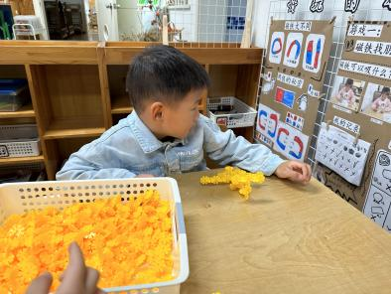 | 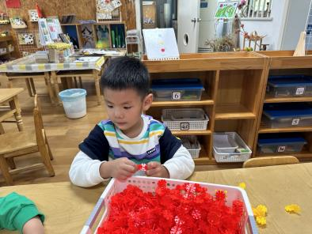 | 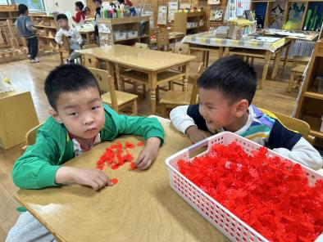
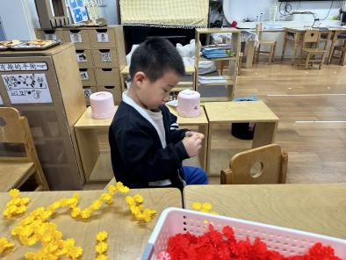 | 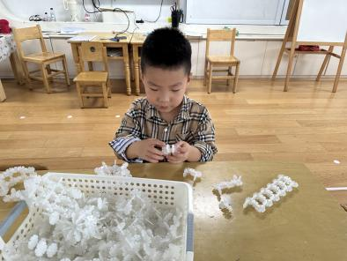 | 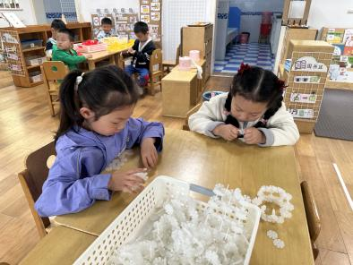
二、早点
早晨的早点是牛奶、饼干和芋头。
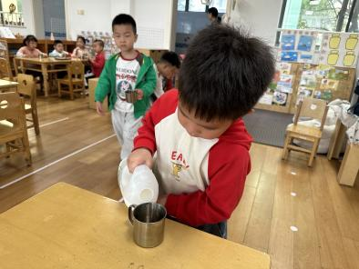 | 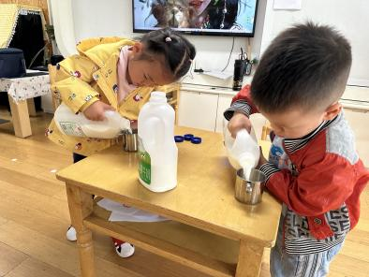 | 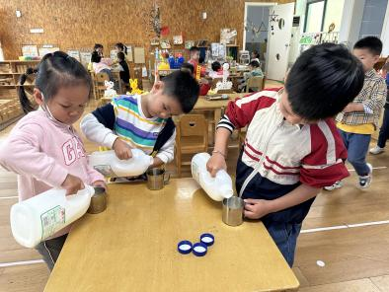
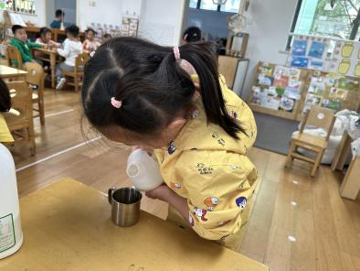 | 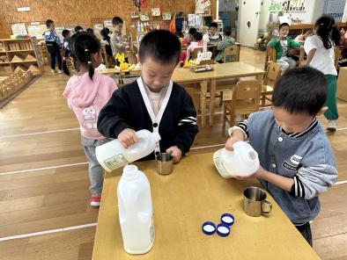 | 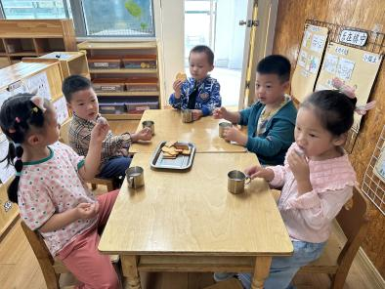
三、集体活动
今天的集体活动有两节。一节是中班科学《秋天的礼物盒》——
这是一节探索类的科学活动。幼儿在探索秋天的礼物盒的过程中进一步了解秋天，萌发对秋天的喜爱和兴趣。活动中，我采用了谈话导入，在师幼共同寻找秋天的声音的过程中营造氛围。未知的礼物盒引发幼儿的好奇心和探索兴趣，活动中幼儿自主探索，通过观察、摇晃、掂分量、闻一闻等方式推测礼物盒中的物品，锻炼了幼儿的观察能力、探索能力以及分析能力，培养幼儿锲而不舍、乐于探索的优秀品质。
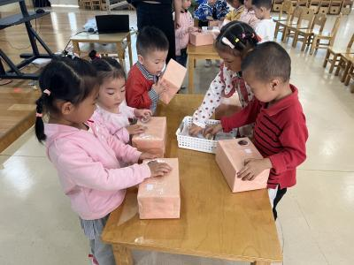 | 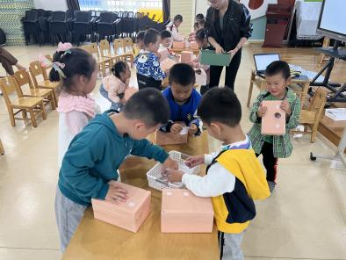 | 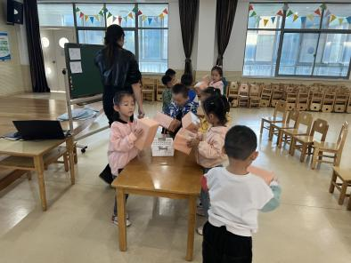
一节是音乐活动《夸常州》。
《夸常州》是一首由《夸家乡》改编而来的2/4拍民歌，节奏欢快。歌曲分两段，每段由六个乐句组成。歌词内容通俗易懂，旋律流畅，曲调高昂充满激情，以相对固定的旋律、节奏，通过说唱歌词的形式，萌生并抒发了孩子们赞美与喜爱家乡的真挚情感。
我班幼儿特别喜欢唱歌，喜欢跟着音乐进行表演，节奏感也比较强。在之前的活动中孩子们曾接触过说唱类歌曲，但对于复杂节奏和小快板的速度掌握有一定的挑战。部分孩子在节奏、音准及表现力上还有所欠缺。
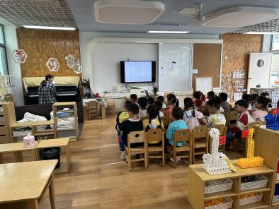

- 午餐
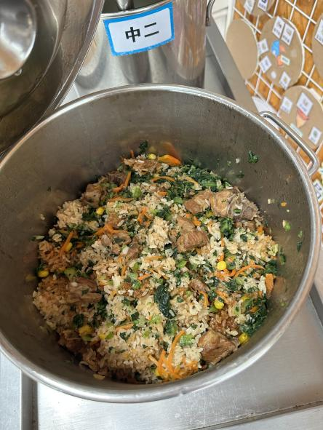 | 今天的午餐是排骨焖饭、板栗焖老鹅汤。柴郝煊妈妈今天也来陪餐啦！
吃完饭我们散步，去我们的种植地看了看，一块地长势很好，出了很多苗苗，一块地荒芜极了！
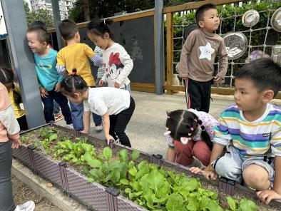 | 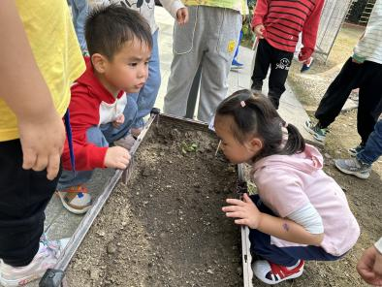 | 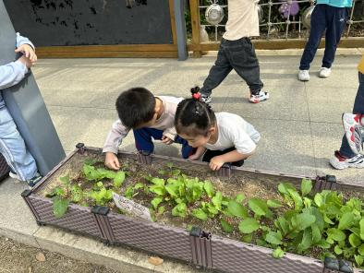

- 温馨提示
1.身体不舒服的小朋友要在家里好好休息哦！避免在幼儿园里交叉感染！

